1. Напишите программу, чтобы принять оценку и объявить эквивалентное описание:

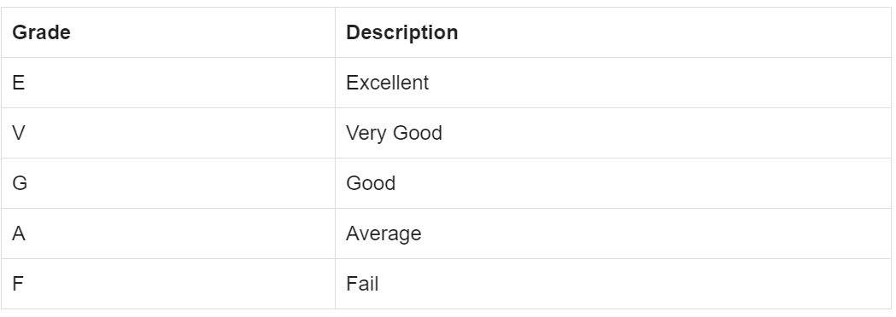

Введите оценку: A

Ожидаемый результат:

Вы выбрали: Средний

1. Имеется массив объектов:

let user = [

{

  name: "John",

  age: 30

},

{

  name: "Bob",

  age: 21

},

{

  name: "Anna",

  age: 19

}

]

Получите из этого массива объект, где name == "Bob" и сохраните это в какой-либо переменной.

1. Удалите из массива объектов (задание 2) объект с name == "Anna".